九年级化学竞赛试题
可能用到的相对原子质量：H：1 C：12 N：14 O：16 Na：23 Mg：24 Al：27 S：32 Cl：35.5 Ca：40 Cu：63.5 Zn：65
一、选择题（本题包括15小题，共30分。）
1．“垃圾是放错了位置的资源”，应该分类回收。生活中废弃的铁锅、铝质易拉罐、铜导线等可以归为一类加以回收，它们属于
A 有机物 B 金属或合金 C 氧化物 D 盐
2．来自海洋深处的可燃冰的主要成分是
A CH₄ B H₂ C CO D CO₂
3．一辆客车夜晚行驶在公路上，发现油箱漏油，车箱里充满了汽油的气味，这时应该采取的应急措施是
A 洒水降温并溶解汽油蒸气
B 开灯查找漏油部位，及时修理
C 打开所有车窗，严禁一切烟火，疏散乘客离开车箱
D 让车内人员坐好，不要随意走动
4．现代医学证明，人类牙齿由一层称为碱式磷酸钙的坚硬物质保护着。碱式磷酸钙的化学式中除钙离子外，还含有一个氢氧根离子和三个磷酸根离子，则其化学式正确的是
A Ca₂(PO₄)₃(OH) B Ca₃(PO₄)₃(OH)
C Ca₄(PO₄)₃(OH) D Ca₅(PO₄)₃(OH)
5．1999年度诺贝尔化学奖授予了开创“飞秒（10^{－15}ｓ）化学”新领域的科学家，使运用激光光谱技术观测化学反应时分子中原子运动成为可能。你认为该技术不能观察到的是
A 原子中原子核的内部结构 B 化学反应中原子的运动
C 化学反应中生成物分子的形成 D 化学反应中反应物分子的分解
6．常温下，取下列固体各10g，分别与90g水充分混合，所得溶液中溶质质量分数最小的是
A Na₂O B CaO C SO₃ D CuSO₄·5H₂O
7．已知下列物质的名称分别是
名称 | 硫代硫酸钠 | 多硫化钙 | 过氧化钡 | 超氧化钾
化学式 | Na₂S₂O₃ | CaS_{x} | BaO₂ | KO₂
根据上述命名规律回答：K₂CS₃应命名为 ( )
A．三硫代碳酸钾 B．多硫碳酸钾 C．过硫碳酸钾 D．超硫碳酸钾
8．由C、H两种元素组成的化合物叫烃，碳原子数在4及以下的烃在常温常压下通常为气体。常温常压时，烃C₂H₄和另一种烃组成的混合气体中碳元素的质量分数为87％，则混入的烃可能是 ( )
A．CH₄ B．C₂H₂ C．C₂H₆ D．C₈H₈
9．天然气、液化石油气燃烧的化学方程式分别为：CH₄＋2O₂＝CO₂＋2H₂O C₃H₈＋5O₂＝3CO₂＋4H₂O现有一套以天然气为燃料的灶具，要改为以液化石油气为燃料的灶具，应采取的措施是
A 燃料气和空气的进入量都减少
B 燃料气和空气的进入量都增大
C 减少燃料气进入量或增大空气进入量
D 增大燃料气进入量或减少空气进入量
10．核电荷数小于18的某元素X，其原子的电子层数为n，最外层电子数为2n+1，原子核内质子数为2n²-1。下列有关X的说法错误的是 （ ）
A．X能形成化学式为X(OH)₃的物质
B．X可能形成化学式为KXO₃的物质
C．X原子的最外层电子数一定比核电荷数少10
D．X可能形成化学式为KX的物质
11．由NaHS、MgSO₄、NaHSO₃组成的混合物中，已知S元素的质量分数ｗ（S）＝a％，则O元素的质量分数ｗ（O）为
A 1.75a％ B 1～1.75a％ C 1.25a％ D 无法计算
12．将二氧化碳通入澄清石灰水中，有白色沉淀生成，若继续通入二氧化碳，白色沉淀将完全溶解。其反应的化学方程式为：
Ca(OH)₂＋CO₂＝CaCO₃↓＋H₂O CaCO₃＋CO₃＋H₂O＝Ca(HCO₃)₂
当二氧化碳持续不断地通入澄清石灰水中时，沉淀质量的变化符合图1中的
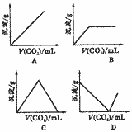
A B C D
图1 沉淀量与通入CO₂量的关系
13．根据“绿色化学”的思想，某化学家设计了下列化学反应步骤：

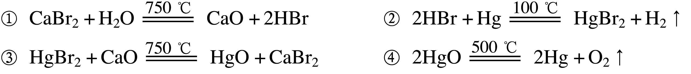
该方案的主要目的是为了制备 （ ）
A．HBr B．CaO C．H₂ D. Hg

14．喜树中含有一种被称为喜树碱的生物碱，这种碱的相对分子质量在300～400之间，实验分析得知其元素组成为：C占69.0％、O占18.4％，且O含量为H的4倍，其余为N，则一个喜树碱分子中含有的原子总数为 ( )
A．42 B．43 C．44 D．45
15．工业品盐酸中因含有Fe^{3＋}而带黄色，若某工业品盐酸中的H＋和Cl－的个数比为91:94，则该盐酸中Fe^{3＋}和Cl－的个数比为 ( )
A．1:1 B．1:3 C．91:94 D．1:94
二、填空题（化学方程式两分，其余每空一分，共40分。）
16．近年来出现的厄尔尼诺现象与大气中二氧化碳含量的增多有关，请回答以下问题：
（1）空气中二氧化碳主要来源是________；
（2）自然界中能消耗二氧化碳的是 作用，写出该反应的文字表达式 ；
（3）为减缓此现象，你认为最理想的燃料是________，以水为原料，开发此燃料，你认为应研究的主要课题是________。
17．地球外层空间存在着微量的臭氧（O₃）和氧原子（O），该臭氧层的存在能吸收和阻挡太阳有害的紫外线的强烈辐射。可是人为的大气污染物会破坏臭氧层，如超音速飞机排放的氮氧化物（NO和NO₂），它们和O₃及O发生如下反应：O₃＋NO＝NO₂＋O₂；O＋NO₂＝NO＋O₂；这两个反应反复循环，其总反应方程式为：________ 。氮的氧化物在破坏臭氧层的过程中起了_______ _的作用。
18．已知Fe元素在化合物里通常显＋2价或＋3价，因此Fe₃O₄可写成氧化物形式FeO·Fe₂O₃，或盐的形式Fe(FeO₂)₂，它属于偏铁酸盐。Pb在化合物里显＋2价或＋4价，那么Pb₃O₄也可以写成________或________。
19．CO与PdCl₂溶液反应产生黑色金属钯粉末，反应中有水参加，利用此反应可用氯化钯（PdCl₂）检测CO对大气的污染情况，此反应的化学方程式为________ 。反应中CO具有________性。
20．磷酸二氢铵是一种含有氮、磷两种营养元素的复合化肥，熟石灰常可用来中和土壤的酸性，但是这两种物质不宜混合使用，试写出有关反应的化学方程式______
__ ，并说明原因。________
21．将雕刻成球型的冰糖（其化学成分为蔗糖）置于蔗糖的饱和溶液中，保持温度和溶剂质量都不变，几天后，小球的质量和形状有无变化?________
22．已知在相同温度下，气体分子的运动速度与分子的相对分子质量有关，分子的相对分子质量越大，则其运动速度越小。图2中容器A是一种特制的有底的素烧瓷筒，它的壁可以通过氢气分子。实验开始时，A中和烧杯中都充满空气。当向烧杯中持续通入氢气时，导管B处发生的现象是________ ，产生这种现象的原因是________ 。
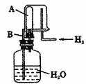
图2 实验装置

23．2001年11月，美军为打击躲藏在阿富汗山洞中的恐怖分子，使用了一种名为BLU—82的高效能燃料空气炸弹。这种炸弹爆炸时，除产生高温外，还可使山洞内的氧气耗尽，使其中的所有生物窒息死亡而山洞不致完全崩塌，以便后续军队进入山洞鉴别死者身份。燃料空气弹的主装药之一是环氧乙烷（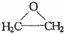），它的化学式可写作________。爆炸时，环氧乙烷先成雾状分散在空气中，然后燃爆，反应的生成物为________、________、________。
24．表1是某地市场销售的一种“加碘食盐”包装袋上的部分文字说明。
表1 加碘食盐说明
配 料 | 氯化钠、碘酸钾
含碘量 | （20mg～40mg）/1kg
保质期 | 18个月
食用方法 | 勿长时间炖炒
贮藏指南 | 避热、避光、密封、防潮
（1）已知碘在碘酸钾中的化合价为＋5，碘酸钾的化学式为________ 。
（2）由食用方法和贮藏指南可推测碘酸钾的化学性质之一是________ 。
（3）用单质碘与氯酸钾发生置换反应可制得碘酸钾，该反应的化学方程式为 。
25．表2是我国部分城市空气质量周报，阅读并回答下列问题。
表2 城市质量
城市 | 污染  指数 | 首要  污染物 | 空气质  量级别 | 城市 | 污染  指数 | 首要  污染物 | 空气质  量级别
北京 | 92 | TSP | Ⅱ | 济南 | 76 | TSP | Ⅱ
天津 | 82 | TSP | Ⅱ | 武汉 | 83 | NO_{x} | Ⅱ
哈尔滨 | 96 | TSP | Ⅱ | 重庆 | 98 | SO_{x} | Ⅱ
上海 | 74 | NO_{x} | Ⅱ | 贵阳 | 69 | TSP | Ⅱ
注：TSP－空气中的飘尘；NO_{x}－氮的氧化物；SO_{x}－硫的氧化物。
（1）最容易出现酸雨的城市是________。为减少城市酸雨的产生，可采取的措施是________①少用煤作燃料；②采用燃料脱硫技术；③向已酸化的土壤中加石灰；④开发新能源
（2）汽车尾气（含有CO，SO₂与NO等物质）是城市空气的污染物，治理的方法之一是在汽车的排气管上装一个催化转换器，其特点是使CO和NO反应，生成可参与大气生态环境循环的无毒气体，写出CO与NO反应的化学方程式________ 。控制城市汽车尾气对空气造成污染的方法是________①开发氢能源；②使用电动车；③植树造林；④戴呼吸面具。
26．由食盐水制取食盐晶体所需的仪器有：带铁圈的铁架台、酒精灯、玻棒和 ；现有化学仪器：①烧杯、②试管、③胶头滴管、④10mL量筒、⑤100mL量筒，能直接加热的仪器是（填序号，下同）________，吸取和滴加少量液体的仪器是________；量取6.8mL稀硫酸的的仪器是________。
27．回答下列生活中的一些问题：
（1）右图是家庭中一些常见物质的pH。
要减轻被蚂蚁叮咬后（向人体注入了甲酸）
出现的皮肤搔痒、红肿症状，最适宜涂抹上表中的物质________ （写名称）。
（2）熏醋可杀死房屋空气中的感冒病毒，熏蒸时很远就会闻到食醋的气味，从分子的观点解释该现象是________ 。
（3）小苏打（化学式为NaHCO3）可以中和发酵面团中的有机酸，这说明小苏打溶于水显 （填：“酸性”、“碱性”）；面团中没有反应的小苏打受热会分解为苏打、水和二氧化碳，其反应方程式为________ 。
三、实验题（每空一分，共20分。）
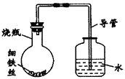
图3 实验装置

28．某学生在A、B、C、D四只小烧瓶中分别放入干燥的细铁丝、浸过食盐水的细铁丝、浸过清水的细铁丝、食盐水及细铁丝，并使铁丝完全浸没在食盐水中，然后装配成如图3所示的四套装置，每隔一段时间测量导管中水面上升的高度，结果如表3（表中所列数据为导管中水面上升的高度／cm）所示。
表3 不同时间水面上升的高度
时间/小时 | 0 | 0.5 | 1.0 | 1.5 | 2.0 | 2.5 | 3.0
A瓶（盛干燥铁丝） | 0 | 0 | 0 | 0 | 0 | 0 | 0
B瓶（盛沾了食盐水的铁丝） | 0 | 0.4 | 1.2 | 3.4 | 5.6 | 7.6 | 9.8
C瓶（盛沾了清水的铁丝） | 0 | 0 | 0 | 0.3 | 0.8 | 2.0 | 3.5
D瓶（盛完全浸没在食盐水中的铁丝） | 0 | 0 | 0 | 0 | 0 | 0 | 0
（1）导管中水面为什么会上升?________。
（2）上述实验中，铁生锈的速率由大到小的排列顺序为（填小烧杯号）：________。
（3）影响铁生锈的因素有：________。
29．（7分）实验室制得的氢气中常含有水蒸气和少量酸雾，为了获得纯净的氢气可选用图4中的第________套装置来净化。其中左瓶中应盛________以除去________；右瓶中应盛________以除去________。
实验完成后，如果回收的废液中含有少量硫酸及硫酸亚铁，怎样利用废液再回收较纯的硫酸锌晶体?________
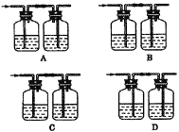
A B C D
图4 实验装置
30．图5是测定植物的某一生命活动过程的装置。A瓶中NaOH溶液的作用是________，B瓶中的石灰水的作用是________，D瓶中出现的现象是________。此实验说明植物具有________。
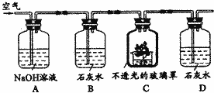
A B C D
图5 实验装置
31．某学习小组用如右图所示装置测定锌铜合金中锌、铜的质量分数。
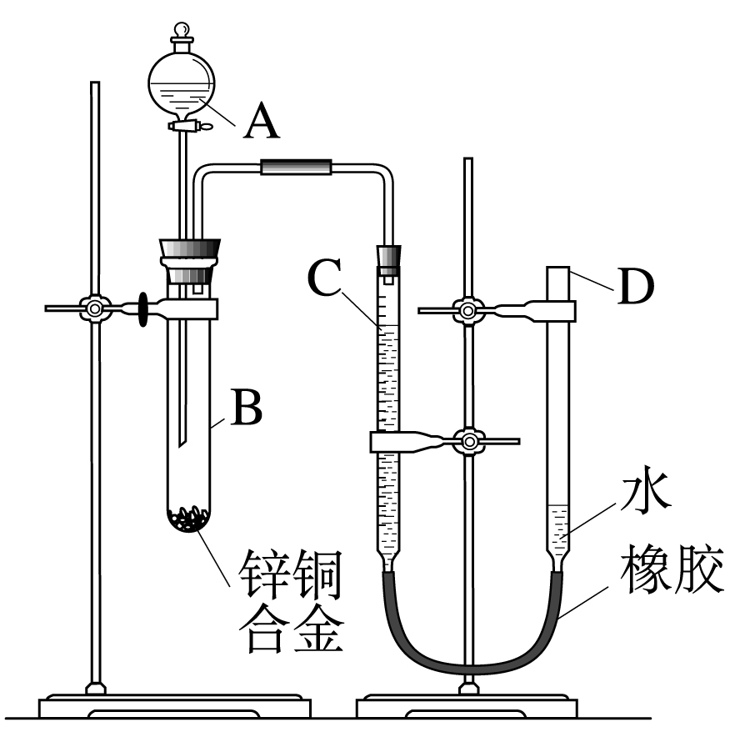
（1）实验前，先将锌铜合金在稀酸中浸泡片刻，其目的是：
；
（2）实验操作步骤有：检查气密性，将药品和水装入各仪器中，连接好装置后，再进行的操作还有：①记录C的液面位置；②将B中剩余固体过滤，洗涤，干燥，称重；③待B中不再有气体产生并恢复至室温后，记录C的液面位置；④由A向B滴加足量试剂；⑤检查气密性。上述再进行的操作的顺序是 （填序号）；记录C的液面位置时，除视线平视外，还应 ；
（3）B中发生反应的化学方程式为 ；
（4）若实验用锌铜合金的质量为a g，与酸充分反应后，测得氢气体积为V L，为求出合金中锌、铜的质量分数，还缺少的一个数据是 ；
A．反应前加入稀酸的体积 B．反应前加入稀酸的质量分数
C．实验前反应装置中空气的体积 D．实验条件下氢气的密度
（5）若实验用锌铜合金的质量为a g，与酸充分反应后，B中剩余固体的质量为b g，则锌的质量分数为 ；
（6）实验过程中，若未洗涤过滤所得的不溶物，则测得锌的质量分数将 （填“偏大”“偏小”或“不受影响”）。
三、计算题（共10分。）
32．自然界存在着一种白云石的矿石，其化学式是xCaCO₃·yMgCO₃。（其中x、y为最小正整数比）。以它为原料，可制取耐火材料等。
（1）称取2.76 g白云石，加热到质量不再变化，冷却到室温，再称量固体质量为1.44 g。试通过计算写出白云石的化学式。

（2）若再称取2.76 g白云石，研碎后与过量炭粉混合，放在特定仪器中隔绝空气强热一段时间后，测得白云石分解率为a（设白云石CaCO₃、MgCO₃同比分解），生成V L一氧化碳（密度为：1.25 g / L）。（已知CaO + 3 CCaC₂ + CO；2 MgO + 5 C Mg₂C₃ + 2 CO）
①试计算V为多少L？（用a代数式表示）。

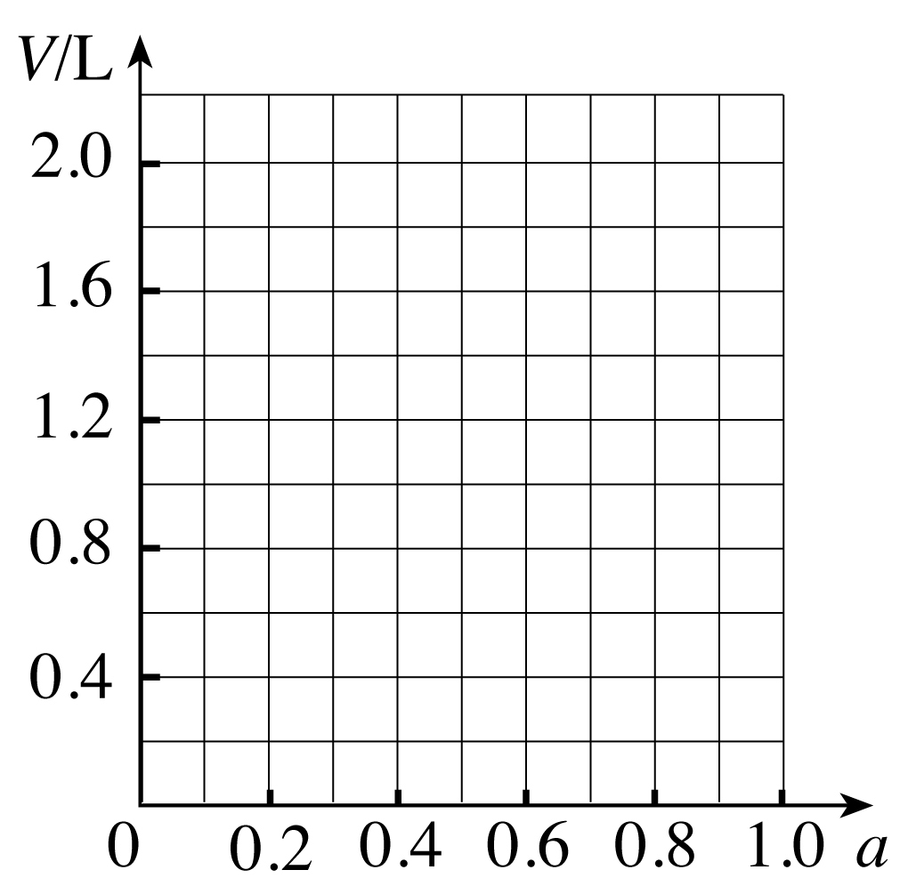

②请在右图中画出V和a的关系图。

参考答案
一、选择题
1．B 2．A 3．C 4．D 5．A 6．A,C 7．A 8．B 9．C 10．B，C 11．B 12．C 13．C 14．A 15．D
二、填空题
16．（1）煤等燃料的燃烧、动植物的呼吸等
（2）光合作用
水＋二氧化碳$\vec{\text{叶绿素、光照}}$淀粉＋氧气
（3）氢气，开发适宜的催化剂或如何使用廉价能源使水分解
17．O₃＋O＝2O₂ 催化剂
18．2PbO·PbO₂ Pb₂(PbO₄)
19．CO＋PbCl₂＋H₂O＝2HCl＋Pd＋CO₂ 还原
20．2NH₄H₂PO₄＋3Ca(OH)₂＝Ca₃(PO₄)₂↓＋2NH₃↑＋6H₂O
生成的Ca₃(PO₄)₂难溶于水，不易被植物吸收，同时氮元素由于以氨气形式逸出而损失
21．（1）冰糖形状改变，其质量不变
22．有水喷出
氢气分子的相对分子质量比较小，运动速度快，一定时间内进入A的氢气分子数目比从A中逸出的空气分子数目多，使A和瓶中的压强大于大气压强，故有水从B中喷出
23．C₂H₄O CO₂，CO，H₂O
24．（1）KIO₃ （2）不稳定，受热易分解
（3）I₂＋2KClO₃＝2KIO₃＋Cl₂
25．（1）重庆 ①②④
（2）2CO＋2NO$\vec{\text{催化剂}}$2CO₂＋N₂，①②
26．蒸发皿 ② ③ ④
27．（1）牙膏 （2）醋酸分子在不断运动
△
（3）碱性（1分） 2NaHCO₃==== Na₂CO₃ +H₂O +CO₂↑（2分）
三、实验题
28．（1）铁生锈时跟空气中的氧气反应，消耗了氧气而使小烧杯中气体压强降低
（2）B＞C＞A＝D
（3）①跟氧气接触；②有水分存在；③有电解质（或答盐）存在，三者同时具备时铁生锈速度最快。
29．C、氢氧化钠溶液、酸；浓硫酸、水蒸气
向废液中加入足量锌粉，充分反应后过滤，将滤液蒸发、冷却、结晶即可得较纯的硫酸锌晶体。
30．吸收空气中的CO₂，证明空气中的CO₂已经完全除去，溶液变浑浊，呼吸作用
31．（1）除去合金表面的氧化膜
（2）⑤①④③②；使D和C的液面相平
（3）Zn + H₂SO₄ == ZnSO₄+H₂↑
（4）D
（5）(a－b)/a×100%
（6）偏小
四、计算题
32. （1）（3分）CaCO₃·MgCO₃
（2）①（4分）∵CaO～CO MgO～CO CO₂～2CO ∴CaCO₃·MgCO₃－6CO
V(CO) == 6×28×2.76 a / 184×1.25 == 2.02 a
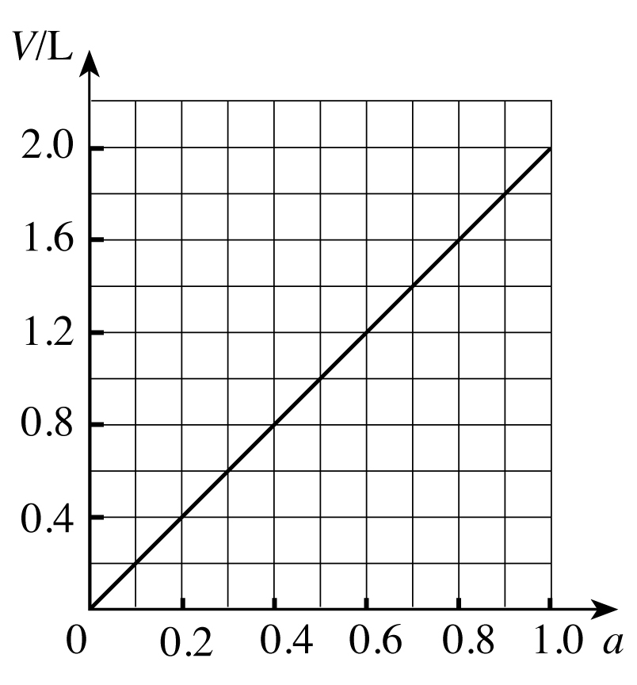
②（3分）

